

07

Desarrollo de Aplicaciones Web Avanzado: Seguridad en aplicaciones con JWT.

Arévalo Sermeño, Edwin William

Desarrollo de aplicaciones Web avanzado
5 - C24 - Sección A-B
- Capacidades
- Implementa aplicaciones fullstack usando JWT.

- Seguridad
- En este laboratorio está prohibida la manipulación del hardware, conexiones eléctricas o de red. Así como la ingesta de alimentos y bebidas.
- Ubicar maletines y/o mochilas en lugar destinado para tal fin.
- Dejar la mesa de trabajo y la silla utilizada limpias y ordenadas.

- Fundamento teórico
- Revise el material de la semana correspondiente antes del desarrollo del laboratorio.

- Normas empleadas
- No aplica

- Recursos
- En este laboratorio, cada estudiante trabajará con una computadora con Windows 10.
- La instalación del software requerido se realizará en el equipo virtual.

- Metodología para el desarrollo de la tarea
- El desarrollo del laboratorio es individual

- Procedimiento
Nota:
Las secciones en azul y cursiva brindan una explicación teórica o del código

Configuración del Proyecto
mkdir express-mongo-auth
cd express-mongo-auth
npm init -y
Esto generará un archivo package.json con la configuración del proyecto.

Organización inicial de carpetas
express-mongo-auth/  │── node_modules/  │── package.json # Configuración del proyecto  │── .env.example # Ejemplo de variables de entorno  │── .env # Variables de entorno  │── src/ # Carpeta fuente  │───── controllers/ # Capra controladora  │───── middlewares/ # Carpeta de middlewares  │───── models/ # Carpeta de modelos  │───── repositories/ # Capa repositorio  │───── routes/ # Módulos de rutas  │───── services/ # Capa de servicio  │───── utils/ # Carpeta de utilidades  │───── server.js # Configuración base del servidor | 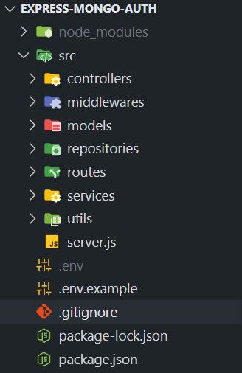
Dependencias necesarias
Añadimos las dependencias necesarias y configuramos comandos personalizados.
{
"name": "express-mongo-auth",
"version": "1.0.0",
"description": "",
"type": "module",
"scripts": {
"start": "node src/server.js",
"dev": "nodemon --watch src --exec node --experimental-specifier-resolution=node src/server.js"
},
"keywords": [],
"author": "earevalo",
"license": "ISC",
"dependencies": {
"bcrypt": "^5.1.0",
"cors": "^2.8.5",
"dotenv": "^16.0.0",
"express": "^4.18.2",
"jsonwebtoken": "^9.0.0",
"mongoose": "^7.0.0"
},
"devDependencies": {
"nodemon": "^2.0.0"
}
}

bcrypt: Para encriptación de texto plano.
cors: Para limitar el acceso de dominios externos.
dotenv: Para manejar variables de entorno.
jsonwebtoken: Librería oficial de JWT.
mongoose: ODM para interactuar con MongoDB.
nodemon: Recarga automática del servidor en desarrollo.
npm run dev iniciará el servidor con recarga automática.

Instalar las dependencias
npm i

Agregar variables de entorno
Crear el archivo .env y .env.example en la raíz del proyecto con el siguiente contenido:
PORT=3000
MONGODB_URI=mongodb://localhost:27017/auth_db
JWT_SECRET=f14e6a1c9843c52190c07232dfb9c0e467d5a910
JWT_EXPIRES_IN=1h
BCRYPT_SALT_ROUNDS=10
auth_db será el nombre de la base de datos.
JWT_SECRET es la clave secreta para firmar y verificar tokens JWT.
JWT_EXPIRES es el tiempo de expiración de los tokens JWT.
BCRYPT_SALT_ROUNDS Indica cuántas veces se aplica el algoritmo de hashing con bcrypt.

Mapear los modelos de la base de datos
Crear el archivo Role.js en la carpeta /src/models con el siguiente contenido:
import mongoose from 'mongoose';

const RoleSchema = new mongoose.Schema({
name: {
type: String,
required: true,
unique: true,
enum: ['user', 'admin']
}
}, { timestamps: true });

export default mongoose.model('Role', RoleSchema);

moongose.Schema({}) permite definir restricciones y reglas para los campos.
moongose.model() permite definir el nombre de la colección.

Crear el archivo User.js en la carpeta /src/models con el siguiente contenido:
import mongoose from 'mongoose';

const UserSchema = new mongoose.Schema({
email: {
type: String,
required: true,
unique: true,
lowercase: true,
trim: true
},
password: {
type: String,
required: true
},
roles: [{
type: mongoose.Schema.Types.ObjectId,
ref: 'Role'
}],
name: {
type: String
}
}, { timestamps: true });

export default mongoose.model('User', UserSchema);

[{ type: mongoose.Schema.Types.ObjectId, ref: "Role" }] crea una relación con el modelo Role.
Implementar la capa Repositorio
Crear el archivo RoleRepository.js en la carpeta /src/repositories con el siguiente contenido:
import Role from '../models/Role.js';

class RoleRepository {

async findByName(name) {
return Role.findOne({ name }).exec();
}

async create(role) {
return Role.create(role);
}

async getAll() {
return Role.find().exec();
}
}

export default new RoleRepository();

Crear el archivo UserRepository.js en la carpeta /src/repositories con el siguiente contenido:
import User from '../models/User.js';

class UserRepository {
async create(userData) {
const user = new User(userData);
return user.save();
}

async findByEmail(email) {
return User.findOne({ email }).populate('roles').exec();
}

async findById(id) {
return User.findById(id).populate('roles').exec();
}

async updatePassword(id, hashedPassword) {
return User.findByIdAndUpdate(id, { password: hashedPassword }, { new: true }).exec();
}

async getAll() {
return User.find().populate('roles').exec();
}
}

export default new UserRepository();

.populate('roles') permite obtener documentos completos de la colección referenciada.
.exec() permite ejecutar explícitamente la consulta y devuelve una Promise.
Implementar la capa de Servicio
Crear el archivo UserService.js en la carpeta /src/services con el siguiente contenido:
import userRepository from '../repositories/UserRepository.js';

class UserService {

async getAll() {
return userRepository.getAll();
}

async getById(id) {
const user = await userRepository.findById(id);
if (!user) {
const err = new Error('Usuario no encontrado');
err.status = 404;
throw err;
}
return {
id: user._id,
email: user.email,
name: user.name,
roles: user.roles.map(r => r.name)
};
}
}

export default new UserService();

Crear el archivo AuthService.js en la carpeta /src/services con el siguiente contenido:
import bcrypt from 'bcrypt';
import jwt from 'jsonwebtoken';
import userRepository from '../repositories/UserRepository.js';
import roleRepository from '../repositories/RoleRepository.js';

class AuthService {

async signUp({ email, password, name, roles = ['user'] }) {
const existing = await userRepository.findByEmail(email);
if (existing) {
const err = new Error('El email ya se encuentra en uso');
err.status = 400;
throw err;
}

//lógica par encriptar el password
const saltRounds = parseInt(process.env.BCRYPT_SALT_ROUNDS ?? '10', 10);
const hashed = await bcrypt.hash(password, saltRounds);

// Asignar los role ids
const roleDocs = [];
for (const r of roles) {
let roleDoc = await roleRepository.findByName(r);
if (!roleDoc) roleDoc = await roleRepository.create({ name: r });
roleDocs.push(roleDoc._id);
}

const user = await userRepository.create({ email, password: hashed, name, roles: roleDocs });

return {
id: user._id,
email: user.email,
name: user.name
};
}

async signIn({ email, password }) {
const user = await userRepository.findByEmail(email);
if (!user) {
const err = new Error('Credenciales inválidas');
err.status = 401;
throw err;
}

const ok = await bcrypt.compare(password, user.password);
if (!ok) {
const err = new Error('Credenciales inválidas');
err.status = 401;
throw err;
}

const token = jwt.sign({
sub: user._id,
roles: user.roles.map(r => r.name) },
process.env.JWT_SECRET,
{
expiresIn: process.env.JWT_EXPIRES_IN || '1h'
}
);
// console.log("Verify:", jwt.verify(token, process.env.JWT_SECRET));

return { token };
}
}

export default new AuthService();

bcrypt.hash() permite transformar el password basado en un algoritmo de encriptación.
jwt.sign() permite generar un token a partir de la definición de un payload y configuraciones de JWT.

Implementar la capa Controladora
Crear el archivo UserController.js en la carpeta /src/controllers con el siguiente contenido:
import userService from '../services/UserService.js';

class UserController {

async getAll(req, res, next) {
try {
const users = await userService.getAll();
res.status(200).json(users);
} catch (err) {
next(err);
}
}

async getMe(req, res, next) {
try {
const user = await userService.getById(req.userId);
res.status(200).json(user);
} catch (err) {
next(err);
}
}
}

export default new UserController();

Crear el archivo AuthController.js en la carpeta /src/controllers con el siguiente contenido:
import authService from '../services/AuthService.js';

class AuthController {

async signUp(req, res, next) {
try {
const payload = req.body;
if (!payload.email || !payload.password)
return res.status(400).json({ message: 'El email y password son requeridos' });

const user = await authService.signUp(payload);
return res.status(201).json(user);
} catch (err) {
next(err);
}
}

async signIn(req, res, next) {
try {
const { email, password } = req.body;

if (!email || !password)
return res.status(400).json({ message: 'El email y password son requeridos' });

const token = await authService.signIn({ email, password });
return res.status(200).json(token);
} catch (err) {
next(err);
}
}
}

export default new AuthController();

Implementar los Middlewares de Seguridad
Crear el archivo authenticate.js en la carpeta /src/middlewares con el siguiente contenido:
import jwt from 'jsonwebtoken';

export default function authenticate(req, res, next) {
try {
const header = req.headers.authorization;

if (!header || !header.startsWith('Bearer '))
return res.status(401).json({ message: 'No autorizado' });

const token = header.split(' ')[1];
const payload = jwt.verify(token, process.env.JWT_SECRET);

req.userId = payload.sub;
req.userRoles = payload.roles || [];
next();

} catch (err) {
return res.status(401).json({ message: 'Token no válido o caducado' });
}
}

req.headers permite acceder a las caberas de la petición.
jwt.verify() permite validar la autenticidad del token al compararlo con nuestra clase secreta.

Crear el archivo authorize.js en la carpeta /src/middlewares con el siguiente contenido:
export default function authorize(requiredRoles = []) {
return (req, res, next) => {
if (!req.userRoles) return res.status(401).json({ message: 'Inautorizado' });

//Si no hay roles requeridos, permitir usuarios autenticados.
if (requiredRoles.length === 0) return next();

const hasRole = req.userRoles.some(r => requiredRoles.includes(r));
if (!hasRole) return res.status(403).json({ message: 'Prohibido: permisos insuficientes' });
next();
};
}

Implementar los módulos de Rutas
Crear el archivo auth.routes.js en la carpeta /src/routes con el siguiente contenido:
import express from 'express';
import AuthController from '../controllers/AuthController.js';

const router = express.Router();

router.post('/signUp', AuthController.signUp);
router.post('/signIn', AuthController.signIn);

export default router;

Crear el archivo users.routes.js en la carpeta /src/routes con el siguiente contenido:
import express from 'express';
import UserController from '../controllers/UserController.js';
import authenticate from '../middlewares/authenticate.js';
import authorize from '../middlewares/authorize.js';

const router = express.Router();

// GET /api/users (solo el rol Admin)
router.get('/', authenticate, authorize(['admin']), UserController.getAll);

// GET /api/users/me (cualquier usuario autenticado)
router.get('/me', authenticate, authorize([]), UserController.getMe);

export default router;

authenticate es el middleware que protege los endpoints ante usuarios no autenticados.
authorize([]) es el middleware que permite validar si el usuario autenticado está autorizado para consultar una ruta en base a los roles.

Implementar la carpeta de utilidades
Crear el archivo seedRoles.js en la carpeta /src/utils con el siguiente contenido:
import roleRepository from '../repositories/RoleRepository.js';

export default async function seedRoles() {

const existing = await roleRepository.getAll();
if (existing.length === 0) {
await roleRepository.create({ name: 'user' });
await roleRepository.create({ name: 'admin' });
console.log('Seeded roles: user, admin');
}
}

esta función permite crear 2 roles por defecto: user y admin.
Implementar la configuración base del servidor
Crear el archivo server.js en la carpeta /src con el siguiente contenido:
import express from 'express';
import dotenv from 'dotenv';
import cors from "cors";
import mongoose from 'mongoose';
import authRoutes from './routes/auth.routes.js';
import userRoutes from './routes/users.routes.js';
import seedRoles from './utils/seedRoles.js';
dotenv.config();

const app = express();

// Habilitar CORS para todos
app.use(cors());

app.use(express.json());

// Rutas
app.use('/api/auth', authRoutes);
app.use('/api/users', userRoutes);

// Validar estado del servidor
app.get('/health', (req, res) => res.status(200).json({ ok: true }));

// Manejador global de errores
app.use((err, req, res, next) => {
console.error(err);
res.status(err.status || 500).json({ message: err.message || 'Error interno del servidor' });
});

const PORT = process.env.PORT || 3000;

mongoose.connect(process.env.MONGODB_URI, { autoIndex: true })
.then( async () => {
console.log('Mongo connected');
await seedRoles();
app.listen(PORT, () => console.log(`Servidor corriendo en el puerto ${PORT}`));
})
.catch(err => {
console.error('Error al conectar con Mongo:', err);
process.exit(1);
});

el servidor se ejecutará solo en caso de obtener una conexión exitosa a la base de datos.
con seedRoles() creamos los roles base luego de obtener una conexión exitosa a la base de datos.

Iniciar el servidor
npm run dev

Capturar el resultado
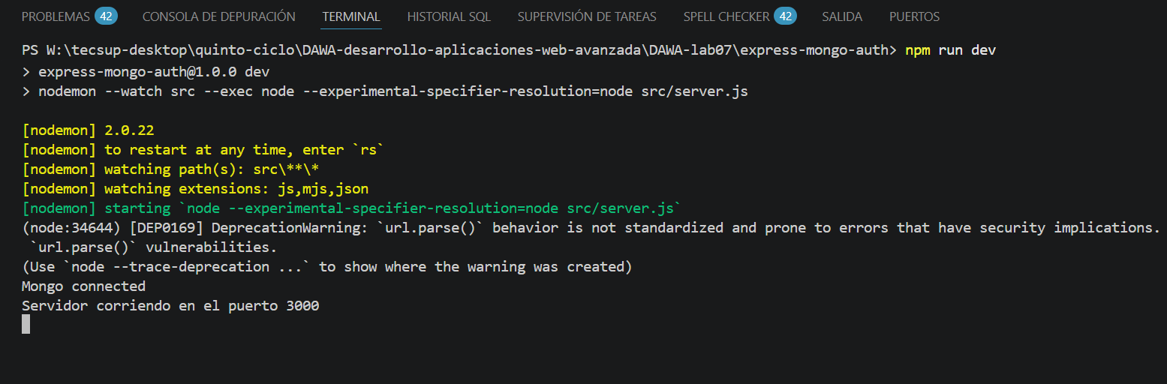

Consultar los datos desde la consola de MongoDB o desde MongoDB Compass
Ejecutar los siguientes comandos si optaste por usar mongosh:
> show dbs
> use auth_db
> db.roles.find().pretty()

Capturar el resultado
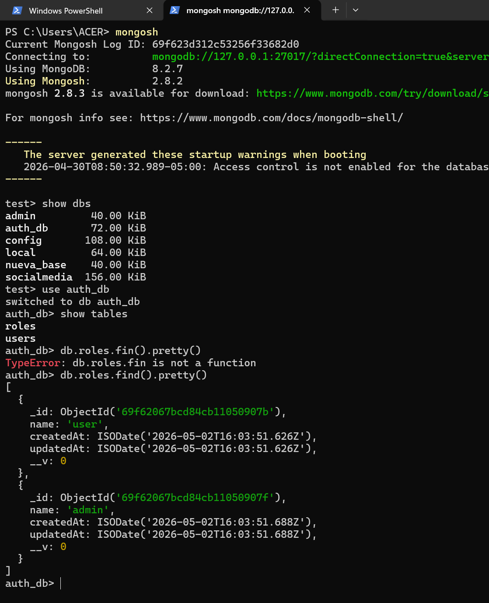

TAREA
Implementar una aplicación web con Express
Objetivo: Implementar un frontend que pueda integrase a los ednpoints del servidor.
Requisitos previos:
- Agregar los siguiente campos y restricciones al modelo User:
lastName | String, requerido
password | min, 8 caracteres, min 1 mayúscula, min 1 dígito, min un caracter especial ( # $ % & * @ )
phoneNumer | String, requerido
birthdate | requerido (calcular edad)
url_profile | String
adress | String
- Registrar al menos 1 usuario con el rol admin desde la base de datos o creando un archivo seedUsers.js en la carpeta /src/utils y llamándolo desde server.js.
Instrucciones y recomendaciones:
- Utilizar EJS como motor de plantillas.
- Utilizar Materialize para el diseño de la web.
Páginas principales:
- SignIn
- Formulario con email y password.
- Llama a POST /api/auth/signIn.
- Guarda el token JWT en sessionStorage.
- Tras iniciar sesión => redirigir al Dashboard correspondiente para su rol.
- SignUp
- Formulario con name, lastName, phoneNumber, birthdate, email, password.
- Llama a POST /api/auth/signUp.
- Puede asignar por defecto el rol user.
- Tras registrarse => redirigir a SignIn.
- Profile (Mi cuenta)
- Llama a GET /api/users/me con token JWT.
- Muestra todos los datos del usuario y permite editarlos.
- Dashboard de usuario (rol: user)
- Ejemplo: “Bienvenido, aquí están tus datos”.
- Reglas: solo usuarios logueados con rol user (o superior).
- Dashboard de administrador (rol: admin)
- Accede a GET /api/users para listar todos los usuarios.
- Lista todos los usuarios en una tabla indicando la fecha de registro y otros datos.
- Botón para ver información de cada usuario.
- Reglas: solo accesible si req.userRoles incluye admin.
- Página 403 – Acceso denegado: Se muestra cuando un usuario intenta acceder a una ruta protegida sin rol suficiente.
- Página 404 – No encontrada: Para rutas inexistentes.
Reglas de navegación
- Protección de rutas:
  - Si no hay token JWT válido => redirigir siempre a /signIn.
  - Si hay token expirado => cerrar sesión automáticamente y volver a /signIn.
- Roles:
  - user: acceso a su propio perfil y dashboard de usuario.
  - admin: acceso al dashboard de administrador (además de lo que puede un rol user).

- Colocar capturas de cada página de la web.
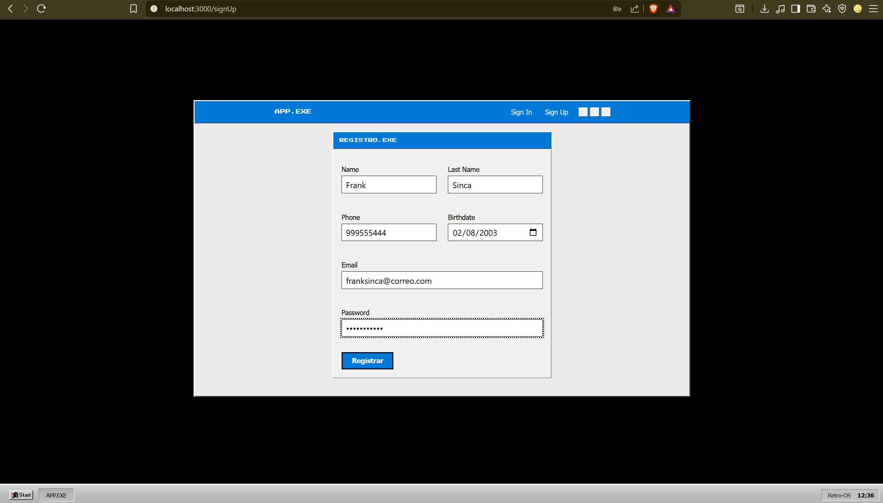
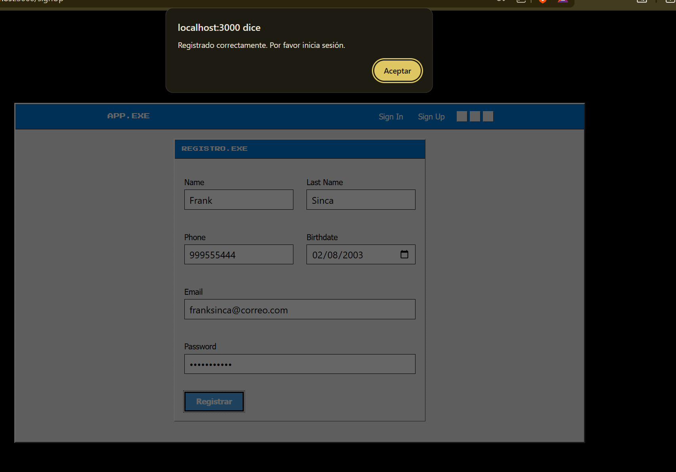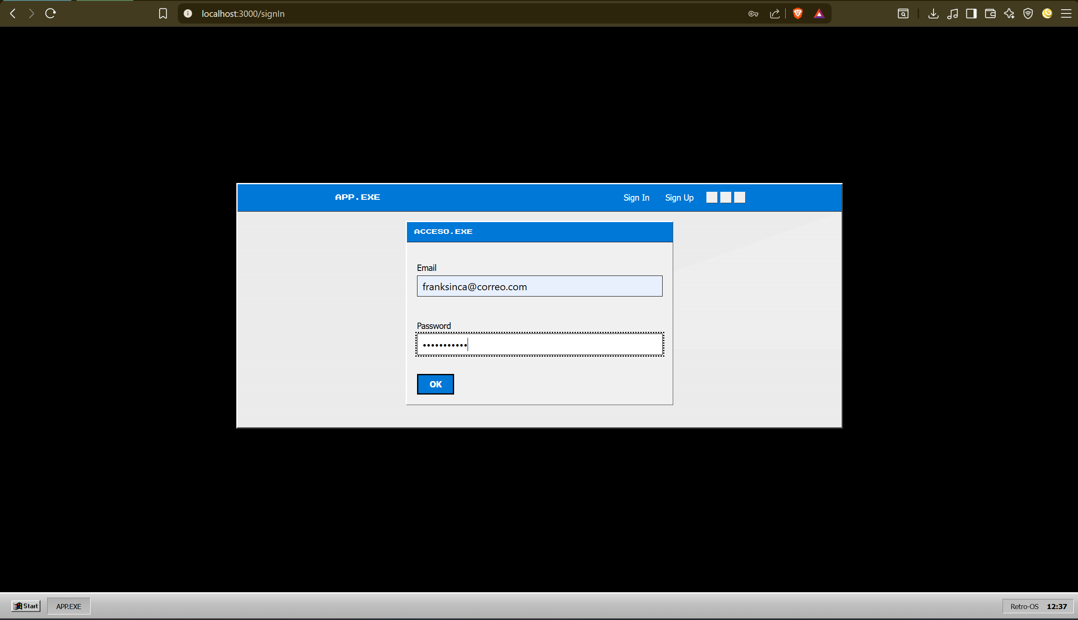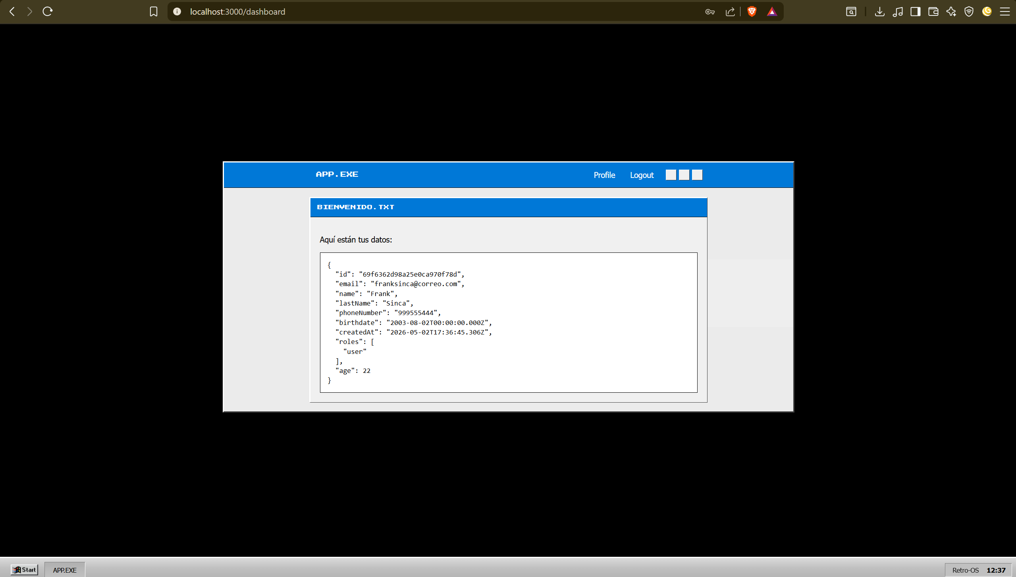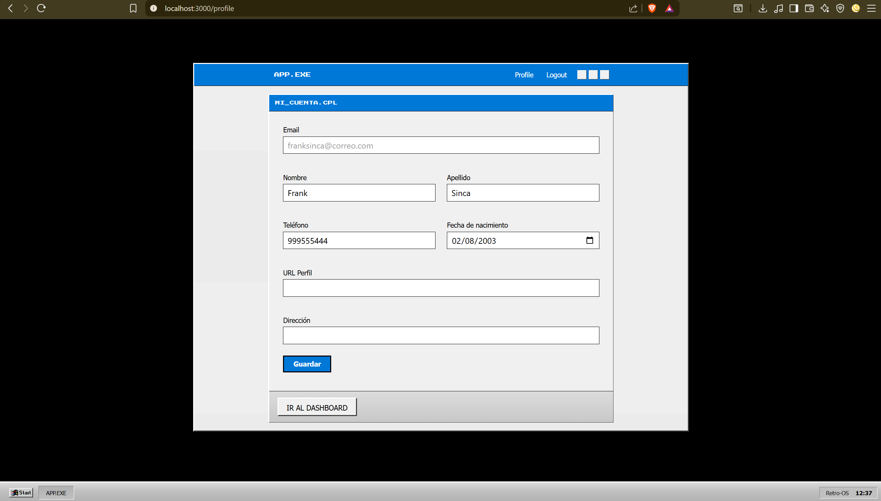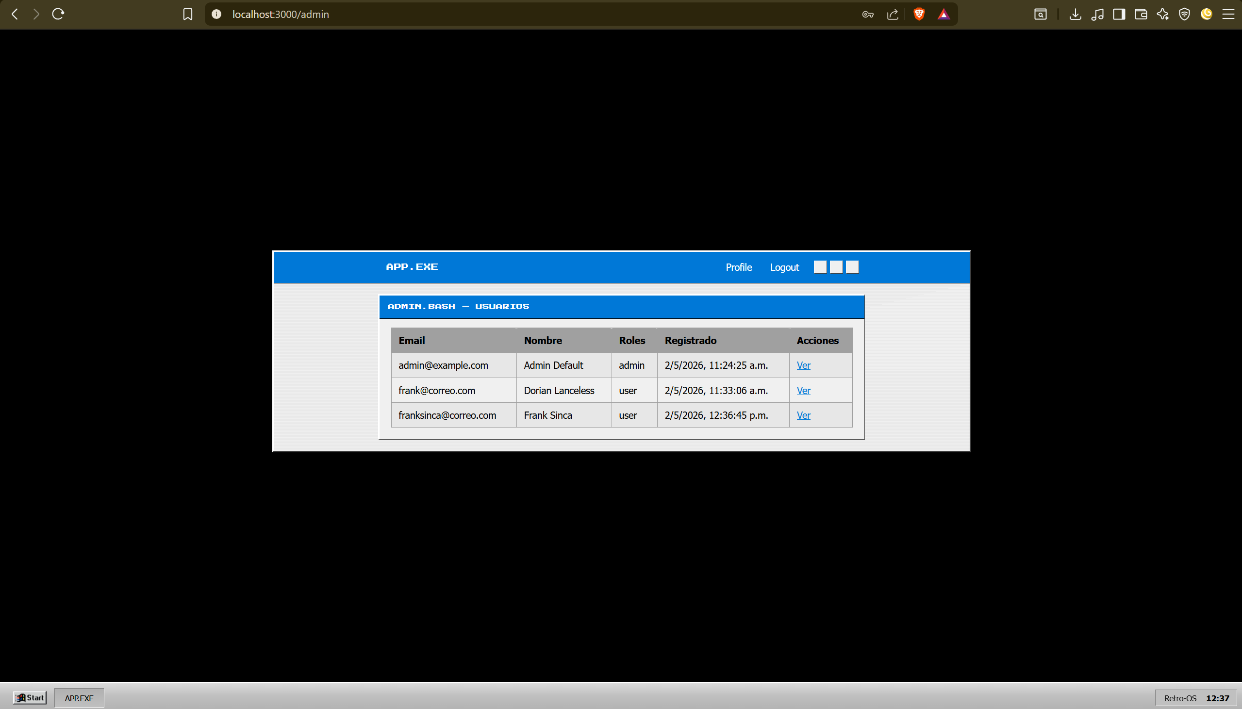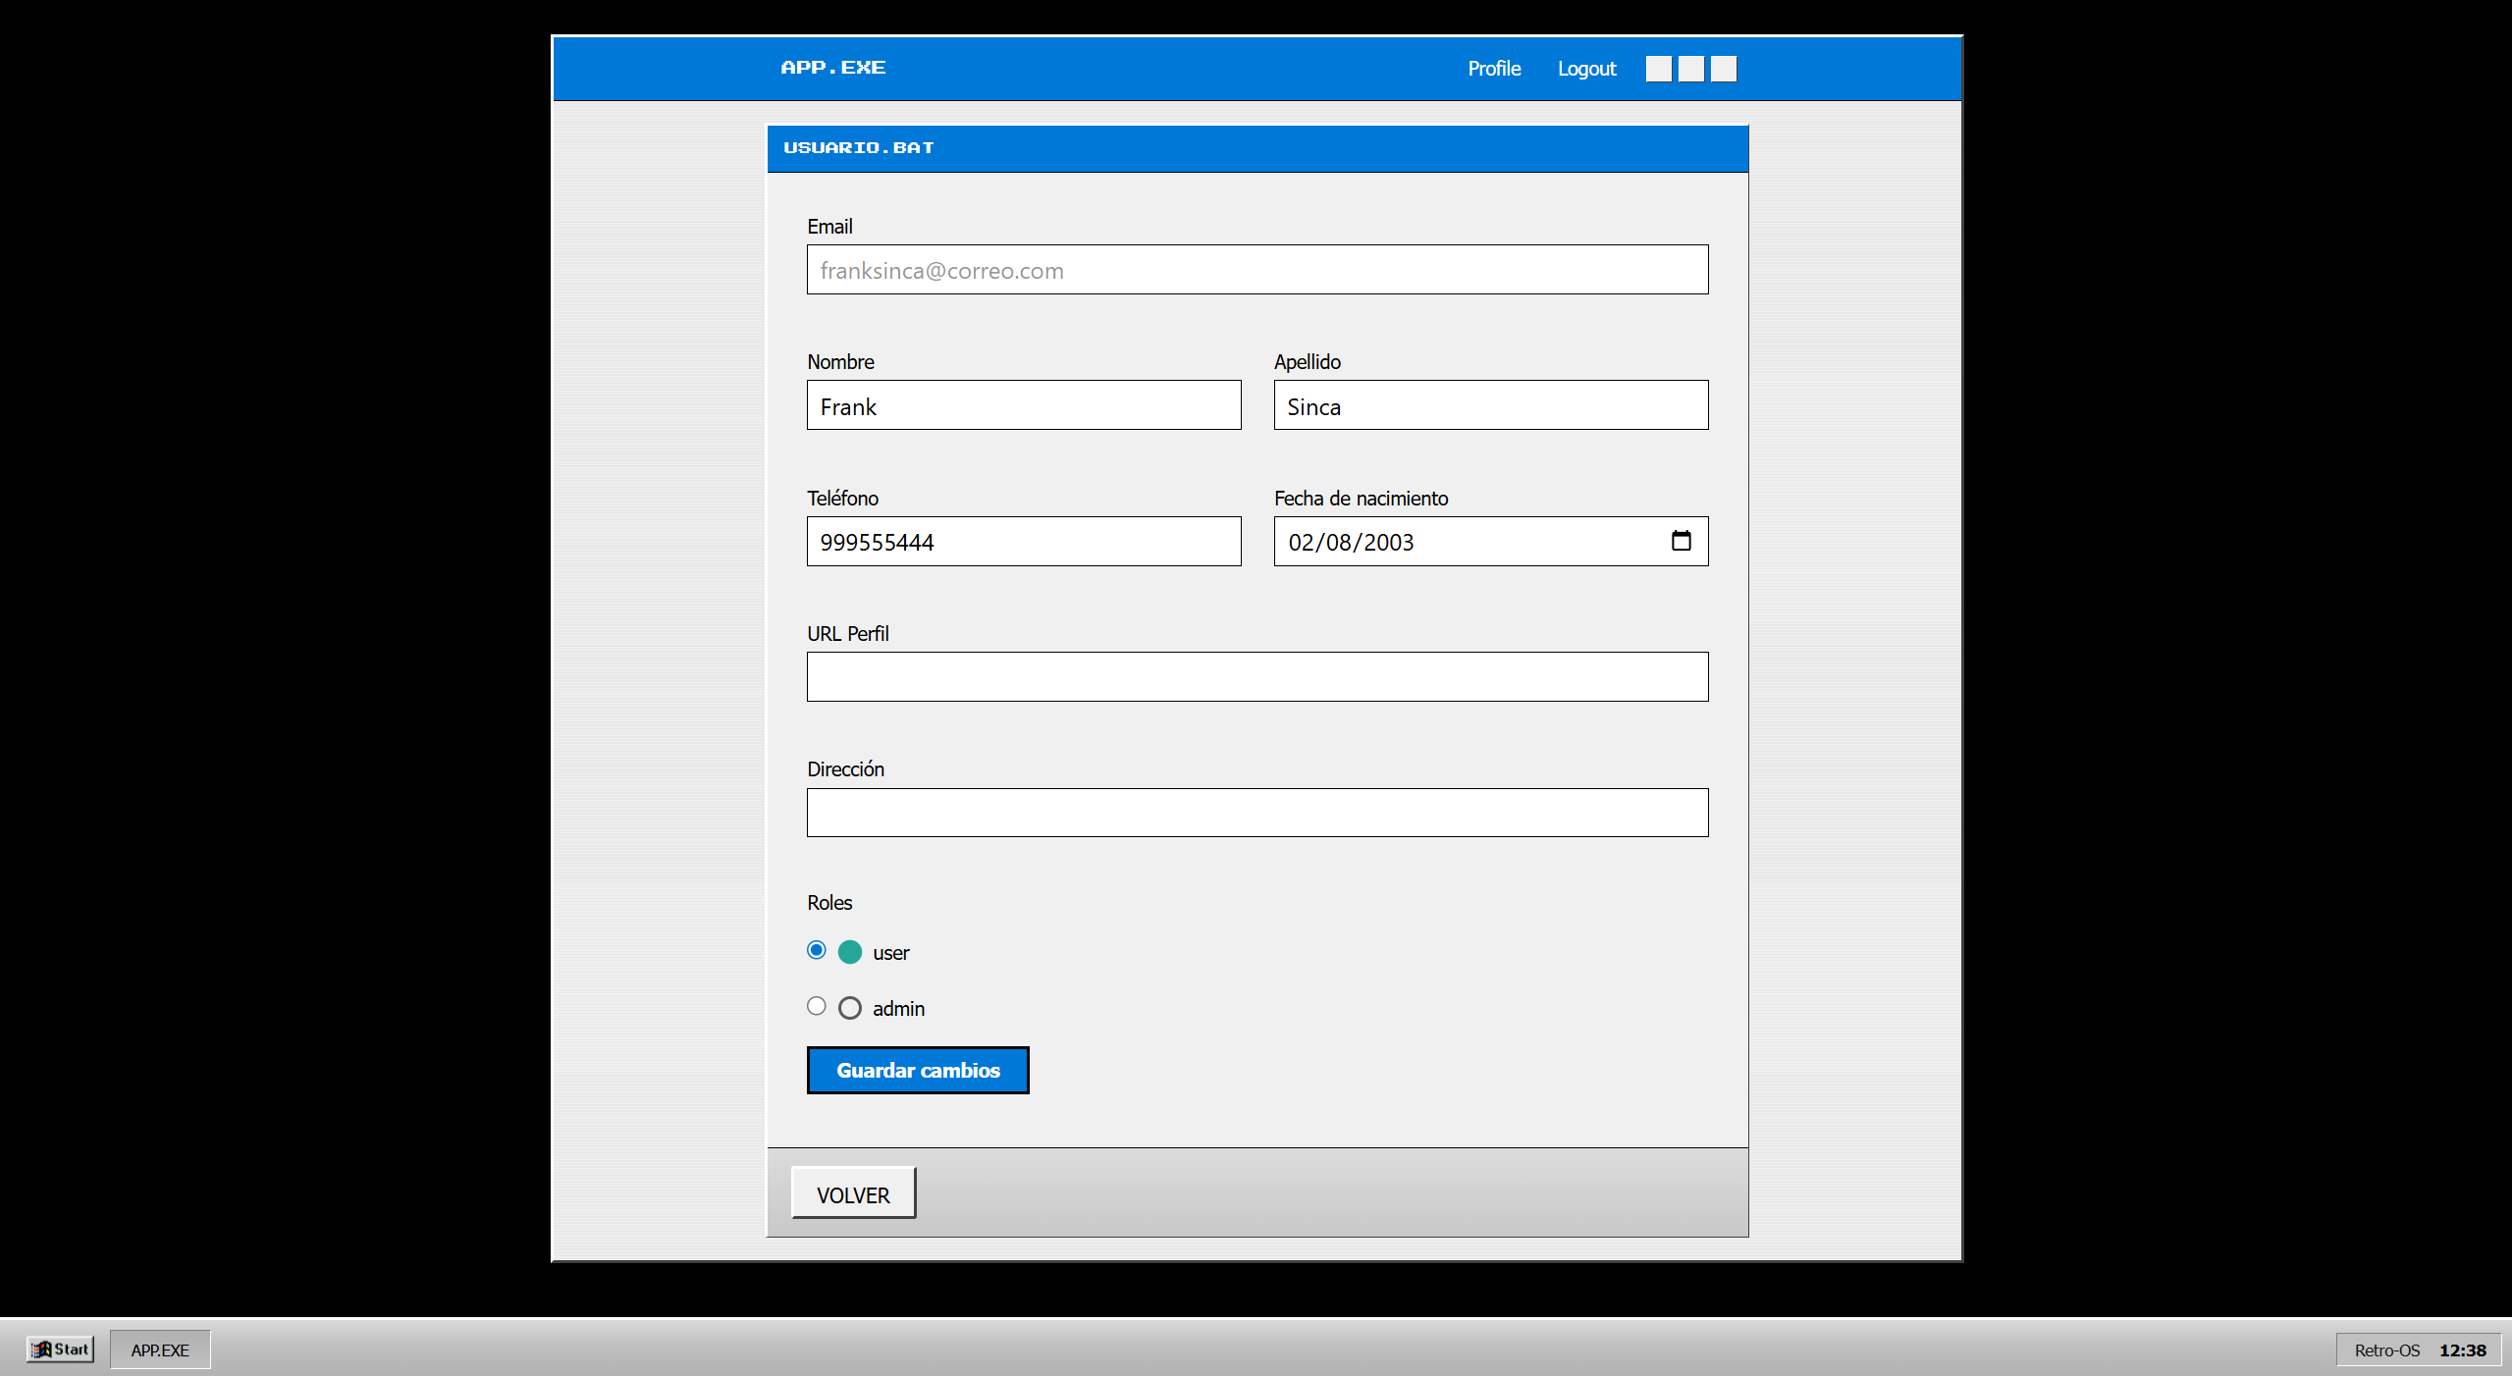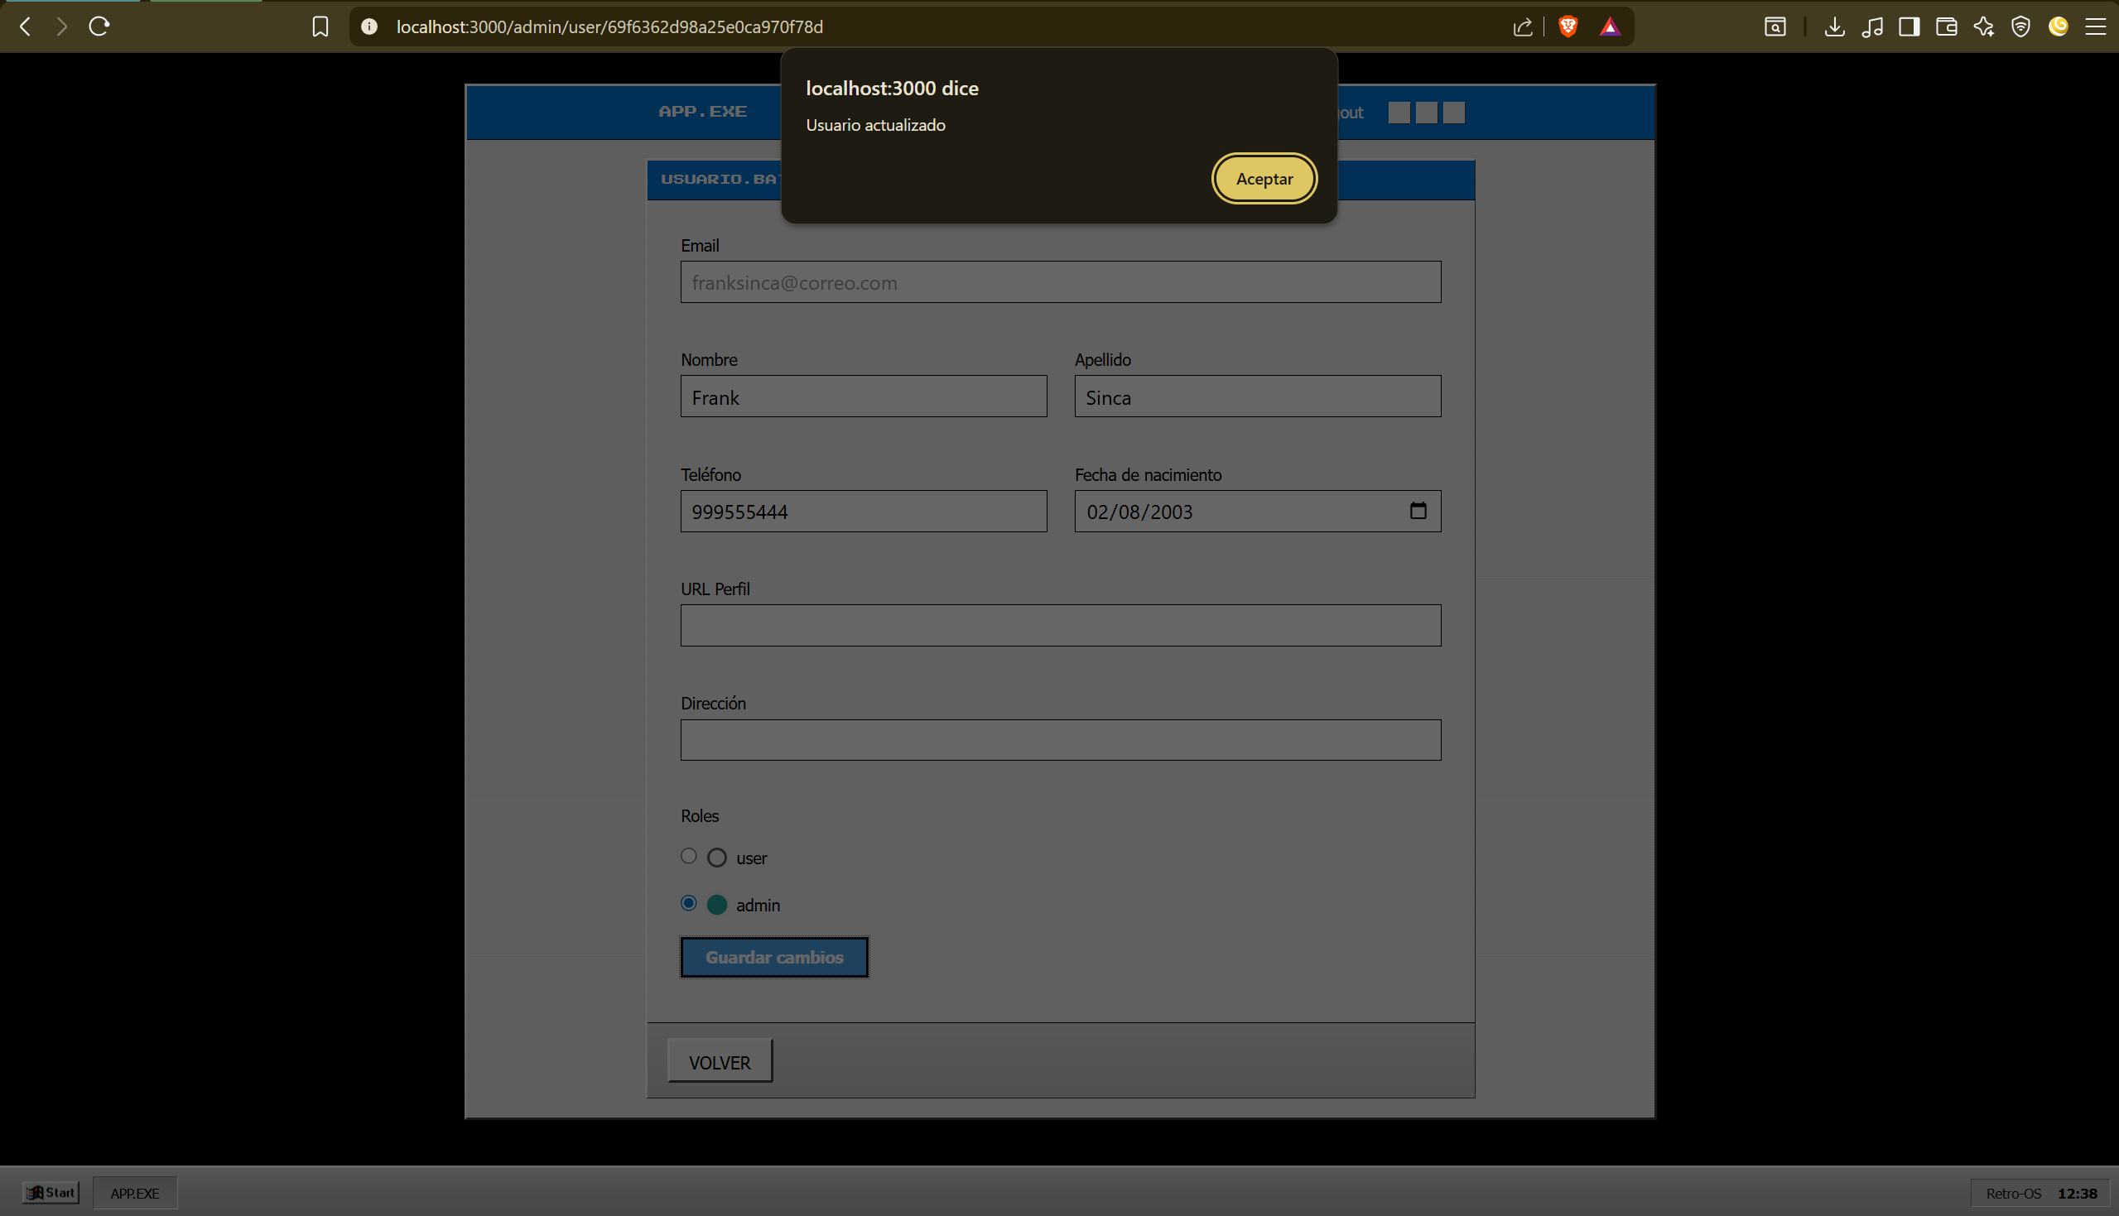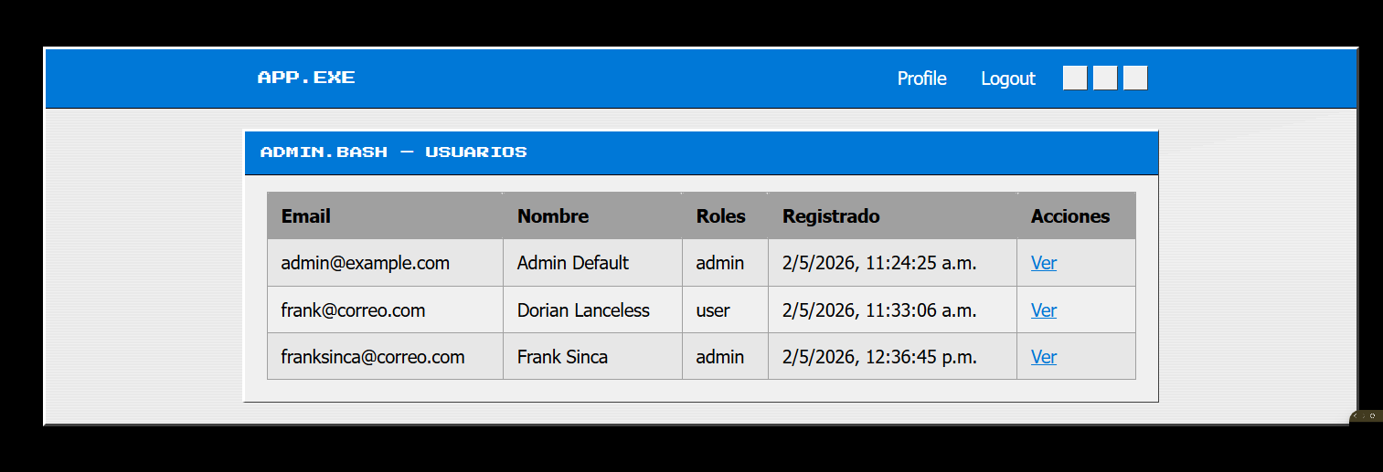

- Colocar capturas de su base de datos MongoDB usando mongosh o MongoDB Compass
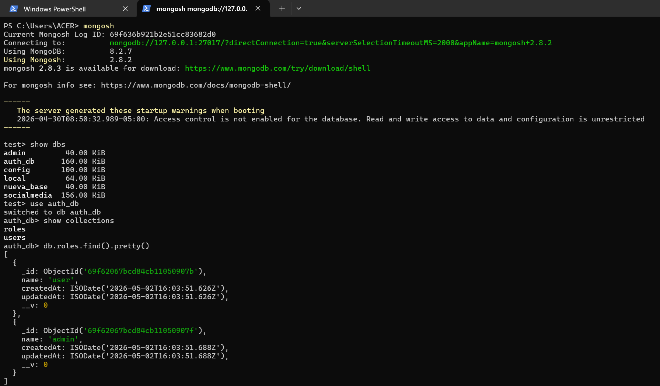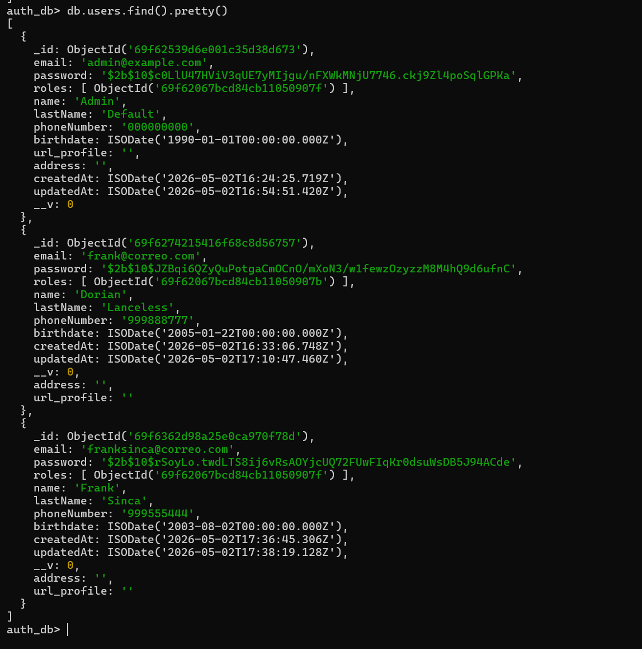

- Incluir el link de su repositorio.
https://github.com/Dorian-devw/DAWA-LAB07.git

CONCLUSIONES: (Las conclusiones son una opinión sobre tu trabajo, explicar cómo resolviste las dudas o problemas presentados en el laboratorio. Además de aportar una opinión critica de lo realizado)
Indicar 5 conclusiones:
- Al inicio aprendí a organizar una aplicación con capas como rutas, controladores, servicios, modelos. Esto para entender dónde va cada cosa y facilita probar y mantener el proyecto.
- Implementamos inicio de sesión y registro con contraseñas guardadas de forma segura y tokens. Para que solo usuarios autenticados entren a páginas protegidas y que el servidor sepa quién es cada uno.
- Amplié el modelo de usuario apellido, teléfono, fecha de nacimiento, etc. y añadí reglas como: contraseñas más seguras y que todo usuario tenga al menos un rol con un botón radio. Estas validaciones evitan errores y datos incompletos en la app.
- Hicimos un frontend simple con EJS y Materialize que consume la API: formularios de registro/login, perfil editable y paneles para user/admin. El admin ahora puede ver y editar otros usuarios (incluso cambiar su rol), pero la aplicación impide dejar a alguien sin rol.
- Lecciones prácticas y próximos pasos: el laboratorio mostró cómo integrar backend y frontend y por qué validar en ambos lados. Para mejorar seguiría con pruebas automáticas, registro de cambios (quién modificó qué) y medidas de seguridad adicionales antes de usar esto en producción.

